A **modelagem de requisitos** é um processo essencial na fase inicial de qualquer projeto de software, sendo dividida em **requisitos funcionais** e **não funcionais**. No contexto do **Hortifruti Paraná**, os requisitos funcionais incluem o controle de estoque em tempo real e o fechamento de caixa automatizado, enquanto os requisitos não funcionais envolvem a segurança dos dados e o desempenho do sistema.

**METODOLOGIA**

O desenvolvimento do sistema será baseado na **metodologia ágil**, mais especificamente no framework **Scrum**, o qual permite uma abordagem incremental e iterativa para o desenvolvimento de software. O Scrum se organiza em ciclos chamados de **sprints**, que têm uma duração pré-determinada, geralmente entre duas e quatro semanas. Ao final de cada sprint, um incremento funcional do software é entregue, o que possibilita o feedback contínuo dos **stakeholders** e permite ajustes rápidos conforme as necessidades do projeto evoluem.

No Scrum, existem três papéis principais:

**Product Owner**: Responsável por definir as funcionalidades prioritárias do sistema e garantir que o desenvolvimento esteja alinhado com as necessidades do negócio.

**Scrum Master**: Facilita o processo, removendo impedimentos e assegurando que a equipe siga os princípios ágeis.

**Development Team**: Composto pelos desenvolvedores, que trabalham na implementação das funcionalidades dentro de cada sprint.

A aplicação do Scrum no desenvolvimento do sistema ERP para o **Hortifruti Paraná** proporcionará maior flexibilidade, permitindo que os módulos de controle de estoque, financeiro e autoatendimento sejam implementados gradualmente, com revisões e ajustes baseados no feedback dos gestores.

Para auxiliar na gestão do desenvolvimento e na colaboração entre os membros da equipe, será utilizado o **GitHub**, uma plataforma amplamente adotada para controle de versão e gerenciamento de código. O GitHub permite:

**Controle de versões**: Acompanhamento detalhado das alterações realizadas no código ao longo do projeto, garantindo que todas as modificações sejam documentadas.

**Colaboração**: Vários desenvolvedores podem trabalhar simultaneamente em diferentes partes do sistema, utilizando a funcionalidade de branches, que permite o desenvolvimento paralelo de funcionalidades sem comprometer a integridade do código principal.

**Transparência e rastreabilidade**: Através de issues e pull requests, todas as tarefas e contribuições são rastreáveis, o que facilita o monitoramento do progresso do projeto.

Essas ferramentas são essenciais para garantir a **organização** e **eficiência** do desenvolvimento, sobretudo em projetos colaborativos e iterativos como o descrito.

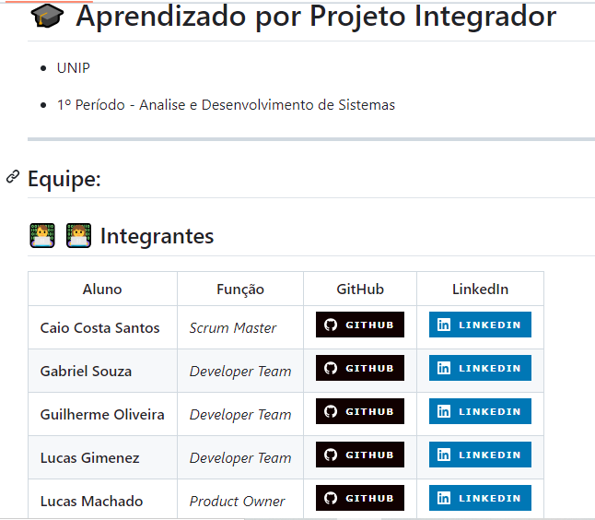

**Figura 1 –** Contéudo da Readme do repositório criado pelo grupo para o projeto**.** Fonte: Os autores. (2024)

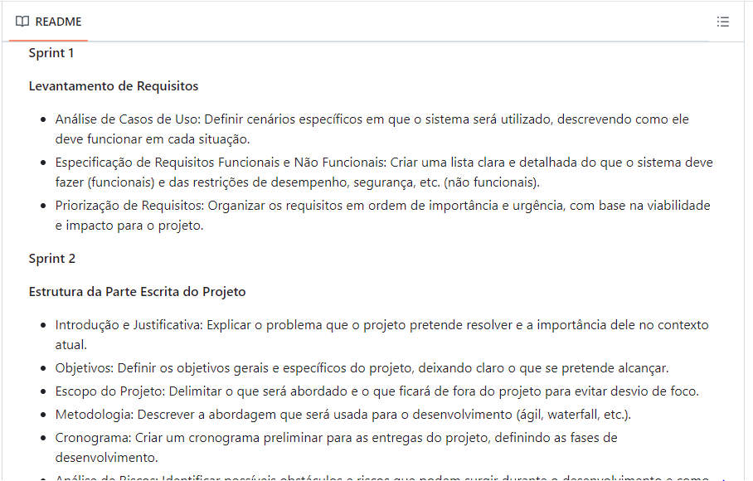

**Figura 2 -** Modelo de Product Backlog baseado nas atividades dividas por Sprint. Fonte: Os autores. (2024)

**Etapas do Projeto**

As principais etapas do projeto incluem:

* **Levantamento de requisitos**: Identificação das necessidades dos usuários do sistema (gestores e operadores), com o objetivo de compreender plenamente as funcionalidades críticas para o sistema ERP.
* **Análise de viabilidade**: Estudo econômico para avaliar os custos e benefícios de desenvolver um sistema ERP próprio em comparação com soluções de mercado já existentes.
* **Desenvolvimento modular**: Implementação inicial dos módulos de controle de estoque e financeiro, seguidos pela integração do autoatendimento, com entregas incrementais ao final de cada sprint.

Esse conjunto de metodologias e ferramentas permite a entrega eficiente de um software flexível, escalável e alinhado às necessidades específicas do **Hortifruti Paraná**.

Referencias:

OMMERVILLE, Ian. *Engenharia de Software*. 10. ed. São Paulo: Pearson, 2019.

BASS, Len; CLEMENTS, Paul; KAZMAN, Rick. *Software Architecture in Practice*. 3. ed. Boston: Addison-Wesley, 2012

GITHUB, Inc. *GitHub Documentation*. 2024. Disponível em: <https://docs.github.com/en>. Acesso em: 27 set. 2024.